**新桥街道中心幼儿园小四班幼儿活动状况记录表**

2025.06.10

**来园情况：**

今日我们小四班来园19人,3人事假，2人病假。今天孩子们都可以开开心心地来园。

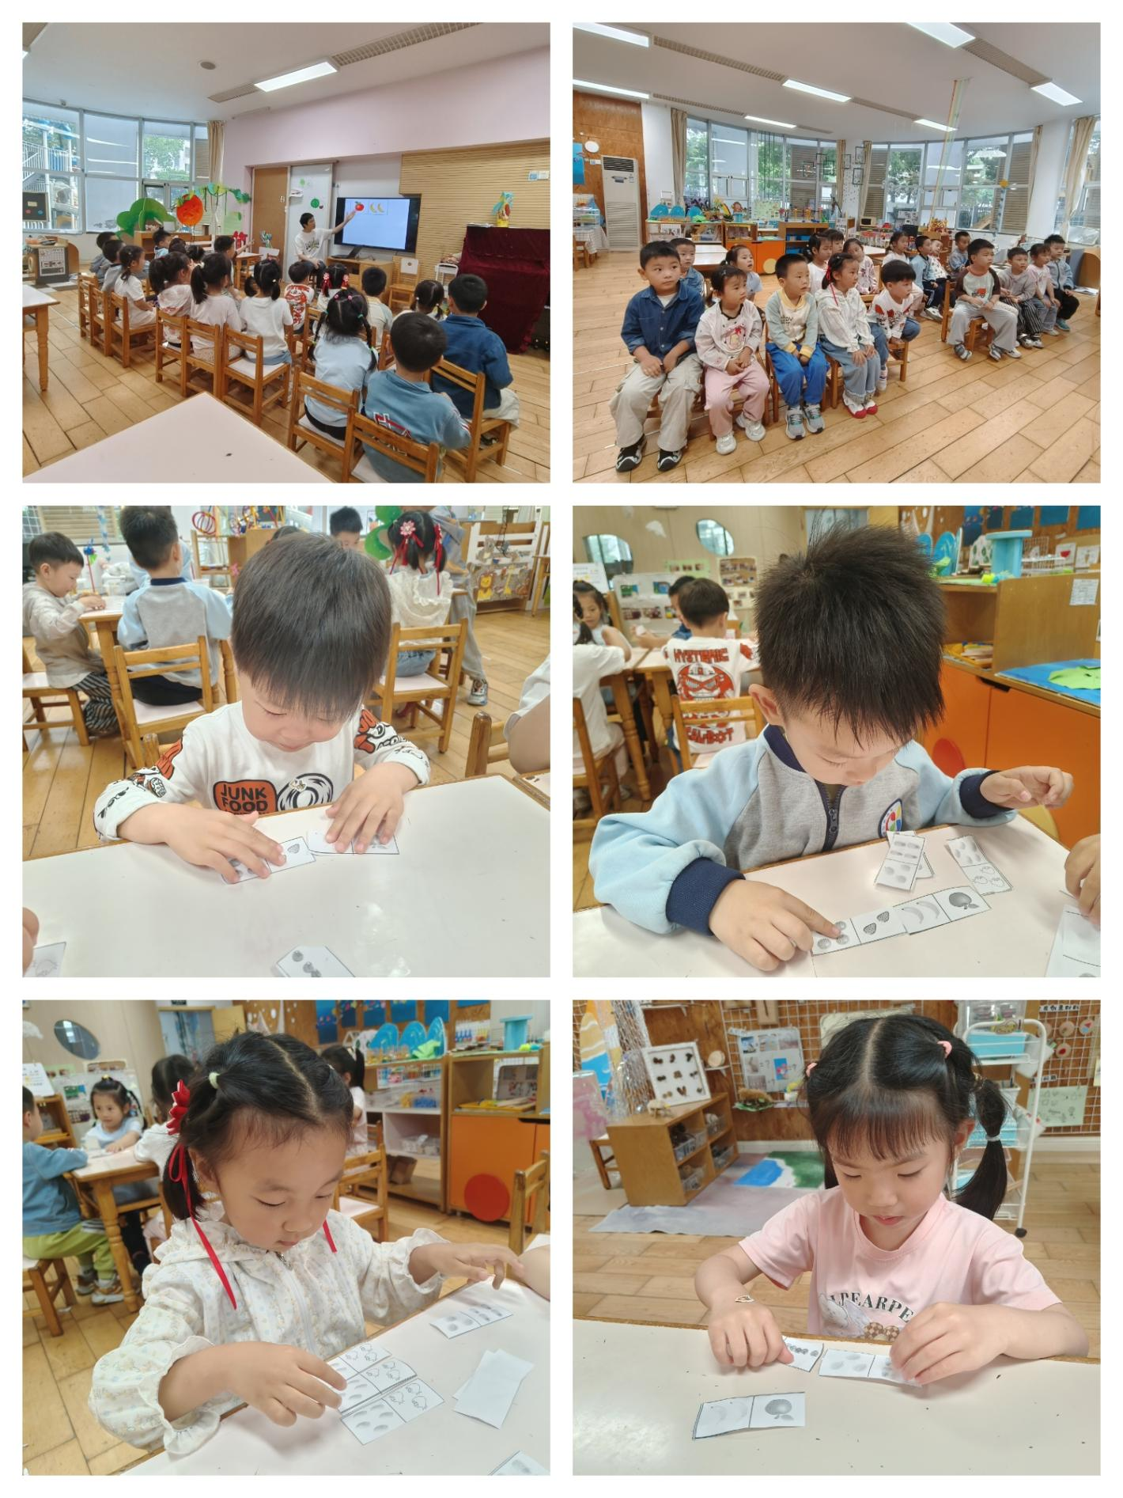

**集体活动及生活活动情况：**

**数学：夏天的瓜果**

接龙，顾名思义就是把不同体裁或类型的东西，以续的方式上下联系起来，并且可以像条长龙一样无限制的往下延伸。水果接龙是一节数量匹配活动，是让幼儿将相同数量的水果进行头尾相接，先找到卡片尾部的图案，再找和它数量相同的图案，排在它的后面，就这样条长龙一样往下延伸。

我班大部分孩子已经能够进行5以内数量的点数，并且已经接触过相关物品的匹配活动，但是这种匹配紧紧局限在两个物体的匹配上，而将相同的物体排在一起进行接龙活动还是第一次，幼儿对于操作规则不熟悉。在活动中**祝嘉沁、刘芊雅、刘语辰、谌昱昕、汤语桐、顾奕凯、刘瑞麟、代霄、冯育泽、吴沐萱、孙堇禾、陆博渊**在玩接龙游戏过程中，能将相同数量的水果进行首尾相接；**宋陈凯、韩雨彤、黄宇骞、吴沐泽、万弘一、张艺彤、李泓硕**能手口一致地点数并且进行匹配，感知接龙游戏的快乐。

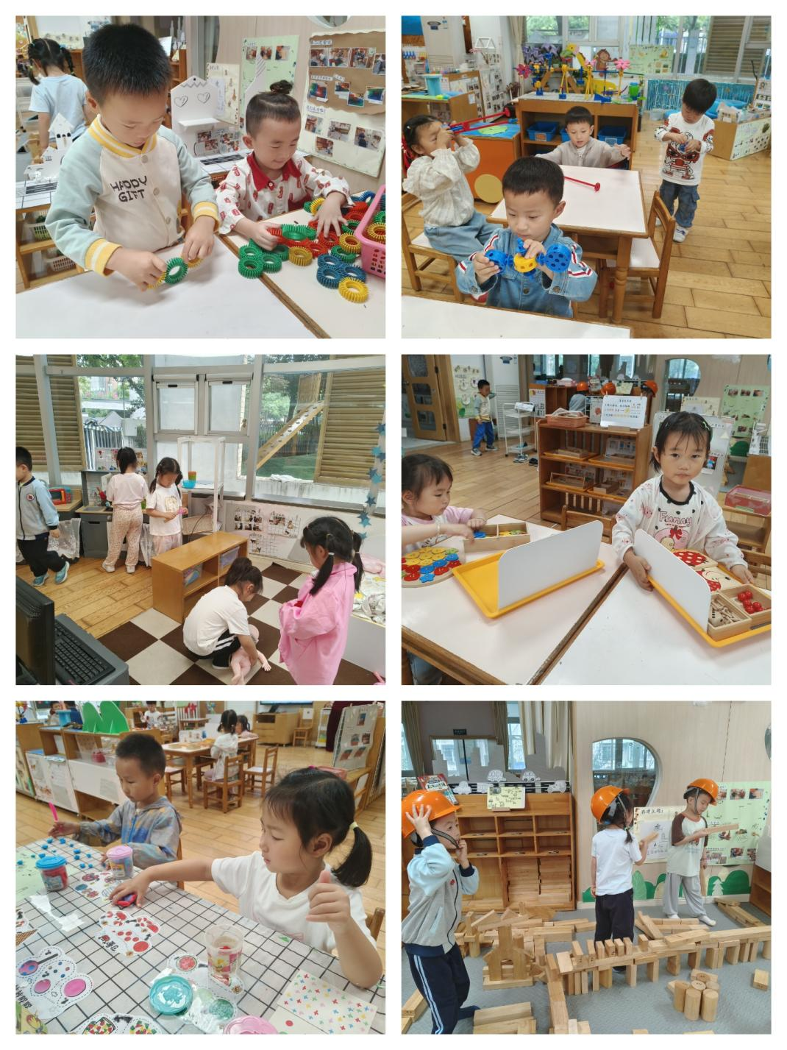

**区域游戏**

在今天的区域游戏中，有的孩子选择了图书区的看绘本故事；有的选择了娃娃家烧饭、给宝宝看病的游戏；有的选择了益智区的纸杯游戏、形状分类游戏；有的在万能工匠区拼搭机器人、风车；有的在美工区玩粘土、做冰淇淋；有的在建构区搭建积木、玩磁力片。

**生活活动情况：**

1.午餐情况：

今天的午饭吃的是黑芝麻饭、三鲜煲、油蒜泥油麦菜、翡翠豆腐汤。今天的菜小朋友们都很喜欢，大部分小朋友都能把饭菜吃完。

2.午睡情况：

午睡时，孩子们都能在老师的提醒下整理好鞋子、叠好裤子，然后盖好被子进行午睡。大部分小朋友在12:50左右都睡着了，其中吴沐宣、代霄睡着的时间比较晚，希望家长可以多关注关注。

**家园合作：**

动态上的照片，仅作为老师观察时的随拍，并不是所有孩子的照片都会呈现。